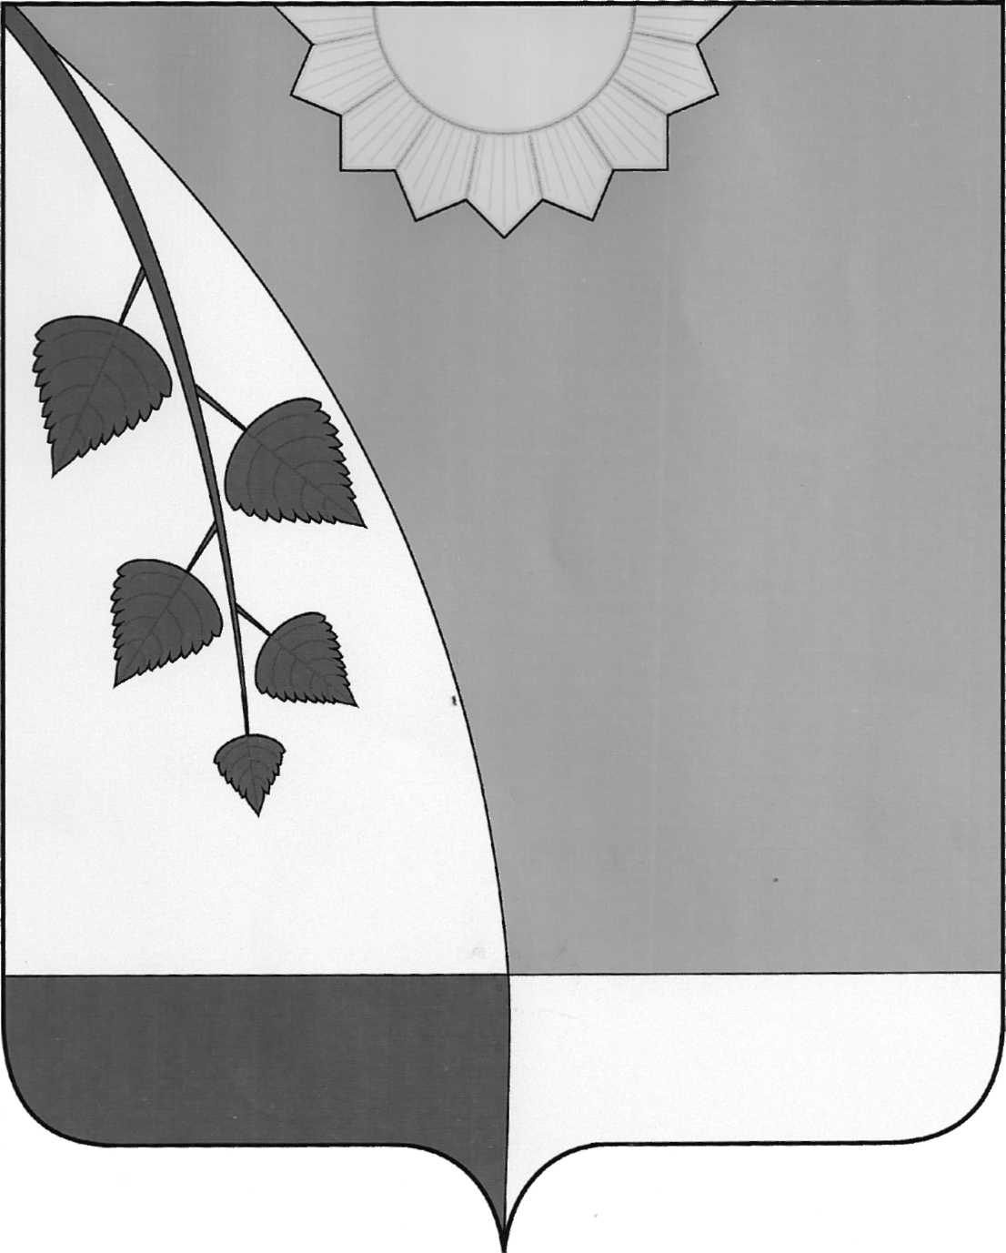
АДМИНИСТРАЦИЯ
СЕЛЬСКОГО ПОСЕЛЕНИЯ БУЖАРОВСКОЕ
ИСТРИНСКОГО МУНИЦИПАЛЬНОГО РАЙОНА
МОСКОВСКОЙ ОБЛАСТИ

П О С Т А Н О В Л Е Н И Е

от 2016 г. №

Об утверждении отчета об исполнении бюджета
муниципального образования сельское поселение
Бужаровское за 9 месяцев 2016 года

На основании пункта 5 статьи 264.2, пункта 7 статьи 81 Бюджетного кодекса Российской Федерации, статьи 17 Положения «О бюджетном устройстве и бюджетном процессе в сельском поселении Бужаровское Истринского муниципального района Московской области», утвержденного Решением Совета депутатов сельского поселения Бужаровское от 13.11.2015 г. № 28/3

П О С Т А Н О В Л Я Ю:

1. Утвердить отчет об исполнении бюджета муниципального образования сельское поселение Бужаровское за 9 месяцев 2016 года по следующим показателям:
- Отчет о поступлении доходов по основным источникам в бюджет муниципального образования сельское поселение Бужаровское за 9 месяцев 2016 года согласно Приложению 1 к настоящему постановлению;
- Отчет по расходам бюджета муниципального образования сельское поселение Бужаровское за 9 месяцев 2016 года по разделам, подразделам, целевым статьям (программным и непрограммным направлениям деятельности), группам и подгруппам видов расходов классификации расходов бюджетов согласно Приложению 2 к настоящему постановлению;
- Отчет по источникам внутреннего финансирования дефицита бюджета муниципального образования сельское поселение Бужаровское за 9 месяцев 2016 года согласно Приложению 3 к настоящему постановлению;
- Отчет об использовании бюджетных ассигнований резервного фонда сельского поселения Бужаровское за 9 месяцев 2016 года согласно Приложению 4 к настоящему постановлению.

Руководитель Администрации И.Н. Митюшкин

сельского поселения Бужаровское

